

**Rapport de Fidji – Mariana Tevurega**

Les responsables de l'Église du Pacifique se sont réunis pour un atelier sur ‘l’exploitation minière des grands fonds marins’ au Pacific Theological College,   
à Suva, du 3 au 8 avril 2017.

Conscients de la destruction causée par cette forme d’exploitation, ils ont publié la déclaration suivante :

1. Nous appelons le gouvernement de la PNG et d'autres pays du Pacifique à mettre fin aux essais technologiques pour l’exploitation des fonds marins dans les terres et les mers de PNG.
2. Nous appelons la société civile à soutenir les Églises et l'Alliance of Solwara Warriors pour dire «NON» à tout développement de l'exploitation minière des fonds marins dans la région.
3. Nous appelons les gouvernements et la population du Pacifique à rester unis pour préserver notre maison commune pour les générations à naître et les générations futures.
4. Notre mandat nous vient de Dieu: «Dieu plaça l'homme dans le jardin d'Eden pour le cultiver et le garder» (Genèse 2,15). Le monde était là avant que nous n’entrions en scène. Qui sommes-nous pour le détruire?
5. 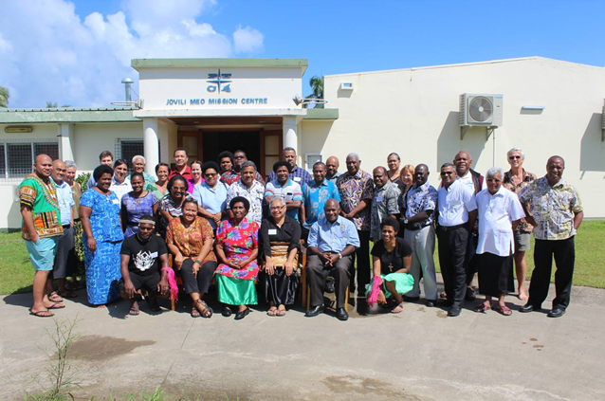 Nous appelons toutes les personnes et les gouvernements du Pacifique à se solidariser pour "Bannir l’exploitation minière des grands fonds marins" en PNG et dans le Pacifique.

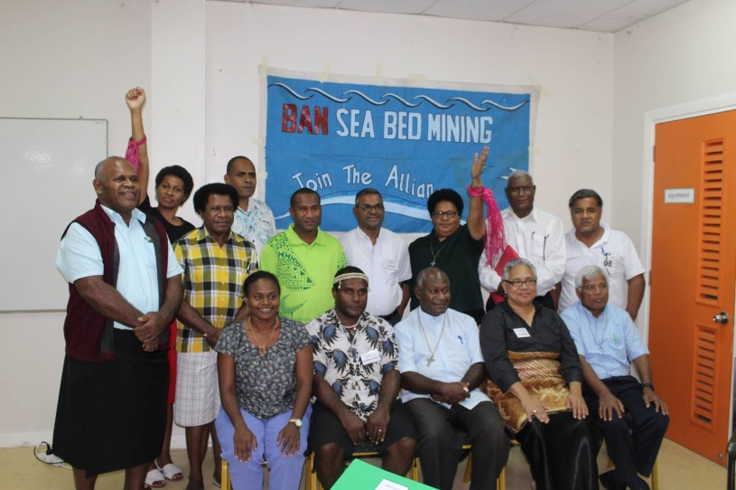  Les responsables de l'Église unissent leurs forces à l’Alliance of Solwara Warriors pour s'opposer à l'exploitation minière des grands fonds marins dans le magnifique océan Pacifique.

En haut, Mariana porte au bras le ruban en couleurs pour indiquer l’identification avec   
l’Alliance of Solwara Warriors.

***Suore Mariste, Roma – 2017/1***



**Justice et paix   
dans nos Unités**

**Tandis que la qualité de l’eau disponible se détériore constamment, il y a une tendance croissante, à certains endroits, à privatiser cette ressource limitée, transformée en marchandise sujette aux lois du marché. En réalité, *l’accès à l’eau potable et sûre est un droit humain primordial, fondamental et universel, parce qu’il détermine la survie des personnes, et par conséquent il est une condition pour l’exercice des autres droits humains*. Ce monde a une grave dette sociale envers les pauvres qui n’ont pas accès à l’eau potable, parce que c’est leur nier le droit à la vie, enraciné dans leur dignité inaliénable..** *Laudato Si 30*

Avec cette édition de ***Liens de Connexion***, voici un autre document:

La prière sur le 6ème Objectif de développement durable – L’eau

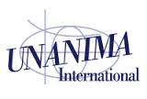C’est un objectif important pour les 21 congrégations qui composent la coalition UNANIMA.

* **Réfléchissons** sur ce que les Nations Unies promeuvent par l’Objectif 6:

***‘Garantir l’accès de tous à l’eau et à l’assainissement et assurer une gestion durable des ressources en eau’***

* **Prions**
* **Rendons grâces** pour les femmes comme Meera Karunananthan, Femme de courage 2016 d’UNANIMA, qui a guidé une coalition mondiale pendant deux ans pour que le droit à l’eau figure parmi les Objectifs de développement durable.
* **Accédons** aux nombreuses et excellentes ressources, disponibles dans différentes langues : http://www.blueplanetproject.net/
* **Soutenons** Water With Blessings!

Meera Karunananthan



Ce groupe soutenu et encouragé par UNANIMA  **donne aux MÈRES la responsabilité, les moyens**et **la confiance**afin qu’elles deviennent des agents d’eau propre et de compassion pour leurs enfants et leurs communautés. [**info@waterwithblessings.org**](mailto:info@waterwithblessings.org)

**Réunion: mars 2017**

Un moment saillant de notre rencontre a été l’intervention très animée de Meera Karunananthan, la Femme de Courage 2016 d'UNANIMA. Née au Sri Lanka et éduquée au Québec, sa passion, c’est l'eau!

Meera a passé une grande partie de sa jeunesse à organiser des campagnes pour l'accès public à l'eau et contre la privatisation de l'eau, et elle est en partie responsable du 6ème Objectif de développement durable : l'accès à l'eau potable et à l'assainissement.

Elle a raconté en riant comment, à un moment donné, le président d'un comité des Nations Unies a dit d’un ton sec: «Nous avons assez entendu parler du droit à l'eau!» ... et d’ajouter: «C’est là que nous avons compris que nous avions fait du bon travail! »

L'eau est une question qui touche les gens de toutes les communautés et de tous les horizons, c’est un don précieux, pas une marchandise! Gandhi disait: « La Terre fournit assez pour satisfaire les besoins de chaque homme, mais pas assez pour sa cupidité. »

Meera nous a rappelé que nous vivons dans un système qui ne distribue pas de manière égale et équitable.

L'un des plus grands problèmes du capitalisme est son insatiable besoin de croissance, et le manque d'eau est considéré comme l'une des plus grandes menaces en ce sens.

Par conséquent, certaines parmi les plus grandes entreprises au monde, encouragées par la Banque mondiale, ont formé une alliance, à savoir Coca Cola, Pepsi, Nestlé et de grandes sociétés minières.

Elles écrivent leur propre politique relative à l'eau, récupérant le langage écologique et détournant des phrases comme «valoriser l'eau». Pour elles, le terme «valoriser» ne signifie pas sauvegarder, protéger, reconnaître sa valeur réelle ou inhérente, elles l’emploient plutôt dans la perspective du marché, au sens de fixer un prix, négocier les répartitions de l'eau, acheter et vendre les droits à l'eau.

Les défis qu’elle lance à chacun de nous ...

* Souvenons-nous que nous sommes les gardiens du droit à l'eau. L’objectif du projet ‘Blue Communities’ est faire reconnaître ce droit par les communautés et les autorités locales.
* Là où l'eau est salubre, n'achetez pas d'eau en bouteille.
* Au niveau local, résistez contre la privatisation de l'approvisionnement en eau et de l'assainissement
* Au niveau plus général, mettez en question le modèle de croissance basé sur l’économie extractive.